1. Registro da Decisão de Implementação
O time decidiu, no início da sprint, focar em três entregas centrais: implementação do Dashboard Gerencial (/dashboard), controle de status das demandas (Aberta, Concluída, Cancelada) e exportação de dados (CSV e PDF). A divisão foi feita com base nas competências de cada membro e registrada diretamente na conversa do grupo, funcionando como quadro de tarefas informal.
A decisão de substituir WeasyPrint por ReportLab para geração de PDF foi tomada durante a sprint, após identificar que WeasyPrint exige dependências externas do sistema operacional (GTK) e quebra em ambientes Windows.

2. Evidências de Comunicação do Time
As comunicações ocorreram via chat do grupo. Os registros mostram:
- Guilherme Henrique Baschera compartilhou prints do sistema rodando em quatro imagens, evidenciando testes visuais durante o desenvolvimento.
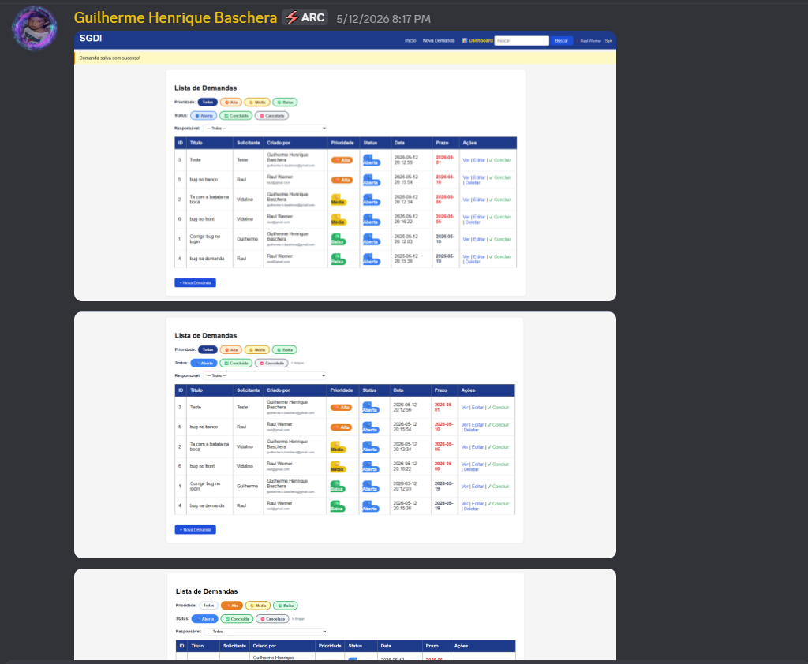
- Raul Werner documentou no chat todas as entregas realizadas, incluindo as regras de negócio implementadas e as decisões técnicas tomadas — funcionando como registro oficial das mudanças da sprint.
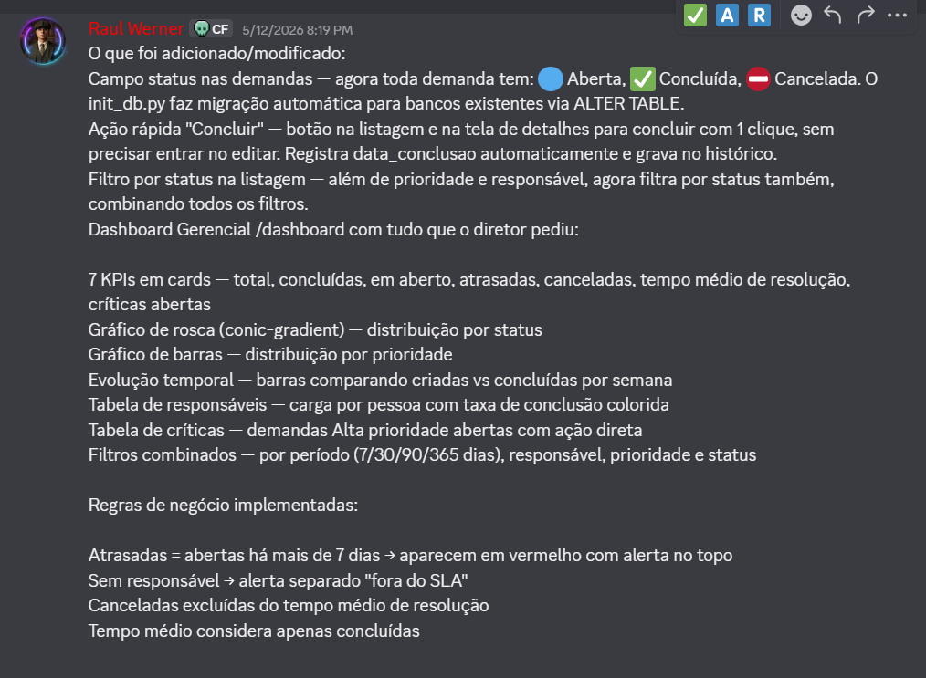
- Marcos Bristot comunicou o formato da apresentação para a diretoria: 5 minutos por equipe, estruturado em o que funciona, decisões técnicas, o que a IA resolveu e próximos passos.
- O pitch final foi escrito e compartilhado no canal por Guilherme, consolidando o que seria apresentado posteriormente por Raul Werner e Guilherme

3. Teste da Funcionalidade
Os testes foram realizados manualmente pelos membros do time, com evidências de funcionamento documentadas em prints compartilhados no chat (Guilherme Baschera — 4 prints; Bristot — 2 prints adicionais).
As funcionalidades validadas foram:
- Listagem de demandas com filtros combinados (prioridade + status + responsável)
- Criação e edição de demandas com registro de histórico de alterações
- Ação rápida de conclusão com registro automático de data_conclusao
- Dashboard com KPIs, gráficos e tabela de responsáveis
- Alertas de demandas atrasadas e sem responsável
- Exportação em CSV e PDF via botão na seção de críticas do dashboard

4. Decisões Importantes do Time
Decisão 1 — Substituição de WeasyPrint por ReportLab WeasyPrint foi descartado após falha em ambiente Windows por dependência de GTK do sistema. ReportLab foi adotado como alternativa por instalar via pip install sem dependências externas. Decisão tomada durante a sprint a partir do erro real, sem perda do requisito de exportação em PDF.
Decisão 2 — Lógica unificada de "demanda atrasada" A regra de atraso foi definida como: demandas abertas com prazo vencido (quando prazo definido), ou abertas há mais de 7 dias (quando sem prazo). Essa lógica é aplicada de forma idêntica na listagem, no dashboard e na exportação — garantindo consistência total entre as visões do sistema.
Decisão 3 — Exportação respeita os filtros ativos Identificado como débito técnico: hoje o CSV e o PDF exportam todas as críticas atrasadas, sem considerar os filtros aplicados no dashboard. A decisão foi registrar isso como próximo passo prioritário, e não bloquear a entrega atual por conta disso.
Decisão 4 — Cancelamento substitui deleção Em vez de deletar registros do banco, o time optou por um fluxo de cancelamento (/cancelar/<id>), preservando o histórico e garantindo rastreabilidade. A exclusão física foi removida da interface e substituída pelo status "Cancelada".

5. Papel de Cada Um no Time
Tech Lead — Charles Cesar Savadinsky Responsável pela definição do foco da sprint e pelo direcionamento técnico do time. Charles estabeleceu a diretriz central do ciclo: entregar um dashboard funcional com dados reais e boa apresentação, evitando complexidade desnecessária e priorizando integração contínua desde o início. Organizou a divisão de responsabilidades entre os três desenvolvedores, definindo escopo de cada papel (backend, frontend e QA) e garantindo que o time trabalhasse de forma alinhada e sem retrabalho.
Dev 1 — Guilherme Henrique Baschera (Backend / Indicadores) Responsável pela rota /dashboard, pelas queries SQL de indicadores e pela integração com o banco de dados. Entregou as métricas de total de demandas, distribuição por prioridade, carga por responsável, histórico de edições e comentários. Garantiu que a lógica de "atrasada" fosse consistente entre as queries do backend e o que é exibido na interface.
Dev 2 — Raul Werner(Frontend / Dashboard) Responsável pelo template dashboard.html, layout dos cards KPI, gráficos (rosca por status, barras por prioridade, evolução temporal por semana) e pela tabela de responsáveis com taxa de conclusão colorida. Trabalhou para que a apresentação fosse adequada ao nível de diretoria e investidores, com visual limpo e hierarquia de informação clara.
Dev 3 — Marcos Bristot(QA / Integração) Responsável pelos testes, validação dos dados exibidos, captura de evidências em print, identificação de bugs e revisão do fluxo completo do sistema. Validou que os filtros combinados funcionavam corretamente, que o histórico de edições registrava os campos alterados com precisão e que as ações rápidas (concluir, cancelar) atualizavam o status e a data de conclusão conforme esperado.

